Escuela Secundaria No. 181
Puerto de Alvarado.
MATEMATICAS 1
Planeación de actividades.
24 de Agosto al 04 de Septiembre

Realiza las actividades de preferencia una diario, y cuando termines envíalas al correo electrónico a más tardar el día 03 o 04 de Septiembre. Si terminas antes puedes hacérmelas llegar. Al correo; monica.castro@aefcm.gob.mx
Curso remedial de Sexto grado de primaria. Bloques 3y 4.
Temas; | Situación didáctica. | Aprendizaje esperado
- Razonamiento lógico matemático.  - Trazo y composición.  - Lectura de cantidades.  - Fracciones.  - Áreas de figuras regulares | Se promueve que el alumno desarrolle la observación, análisis y razonamiento lógico matemático, dentro de la materia. Proponga estrategias aplicando las diferentes metodologías para la resolución de problemas. | Analizar las situaciones y eventos que se mencionan, viendo a las matemáticas, de manera significativa, acorde a la edad de los alumnos, y momentos cotidianos de la vida diaria, desarrollando el gusto por las matemáticas, y su aplicación. Así como el manejo de emociones que de la materia se deprenden.

Calendario
Día | Actividad. | Instrumento | entrega
1 | Presentación.  Comenta por escrito, en un ensayo, donde te presentes, y menciones; que esperas de las matemáticas en tu vida y sentirse miembro de la Secundaria No. 181. | Desarrollar un ensayo. Máximo media cuartilla.  En documento en Word | 03 y 04 de Septiembre,  Hasta las 18:00 hrs. si acabas antes puedes enviarlo.
2 | Caramba el mismo número y la bolsa de bombones  Resuelve y juega, posteriormente este ejercicio lo aplicas a un integrante de la familia. Si puedes escribe tu experiencia de esta actividad | Elabora una tabla, escribe los resultados que obtuviste, posteriormente tu familiar
3 | Completa y encuentra la figura.  Une los puntos, de forma sucesiva, ilumina y ambienta. | Escanea el dibujo, e insértalo al documento en Word.
4 | Lectura de números naturales.  Con 4 tarjetitas, que contengan 3 cifras dentro de cada una, muévelas en diferente orden, formando cantidades, las cuales leerás de forma numérica, y escribirás como será su lectura. | Completa la tabla. Y juega con las tarjetas
5 | De las 4 clases que se presentan en televisión, (1er semana) presenta mínimo 2 tareas de los temas que se impartan por ese medio | Puedes escanear o insertar la imagen de la actividad realizada
6 | Los listones 1, completa la tabla que se muestra, aparece en tu libro de texto de 6º grado pagina113.  libros.conaliteg.gob.mx/P6DMA.htm?#page/113 | Completa la tabla.
7 | El pollito.  Traza, recorta y conforma con las 4 figuras geométricas, un pollito y presenta su análisis de áreas. | Escanea la actividad, sus operaciones y sus resultados.
8 | La mamá de pollito.  Elabora la tabla de áreas, si el pollo midiese el doble al original | Tabla con operaciones
9y  10 | De las 4 clases que se presentan en televisión, (2da semana) presenta 2 tareas de los temas que se impartan por ese medio | Puedes escanear o insertar la imagen de la actividad en Word
Escuela Secundaria No. 181
Puerto de Alvarado.
MATEMATICAS 1
Nombre ____________________________________grupo _______

Puedes resolver sobre este documento.

Actividad 1
Escribe tu ensayo.

Actividad 2
Acertijos matemáticos
La bolsa de bombones.

Se tiene una bolsa con 90 bombones, del cual se sacó la mitad.
Después se le saco una tercera parte, del total.
Y por último se le saco una sexta parte del total.
¿Cuántos bombones quedaron en la bolsa?

¡Caramba, es el mismo!

Escribe un número cualquiera.
Súmale su sucesor (siguiente).
Agrega 5 al resultado anterior.
Divide el resultado entre 2.
Resta 3.
Con toda seguridad llegaste al número del cual partiste, ¿verdad?

alumno |  | alumno
familiar |  | familiar
familiar |  | familiar

Actividad 3

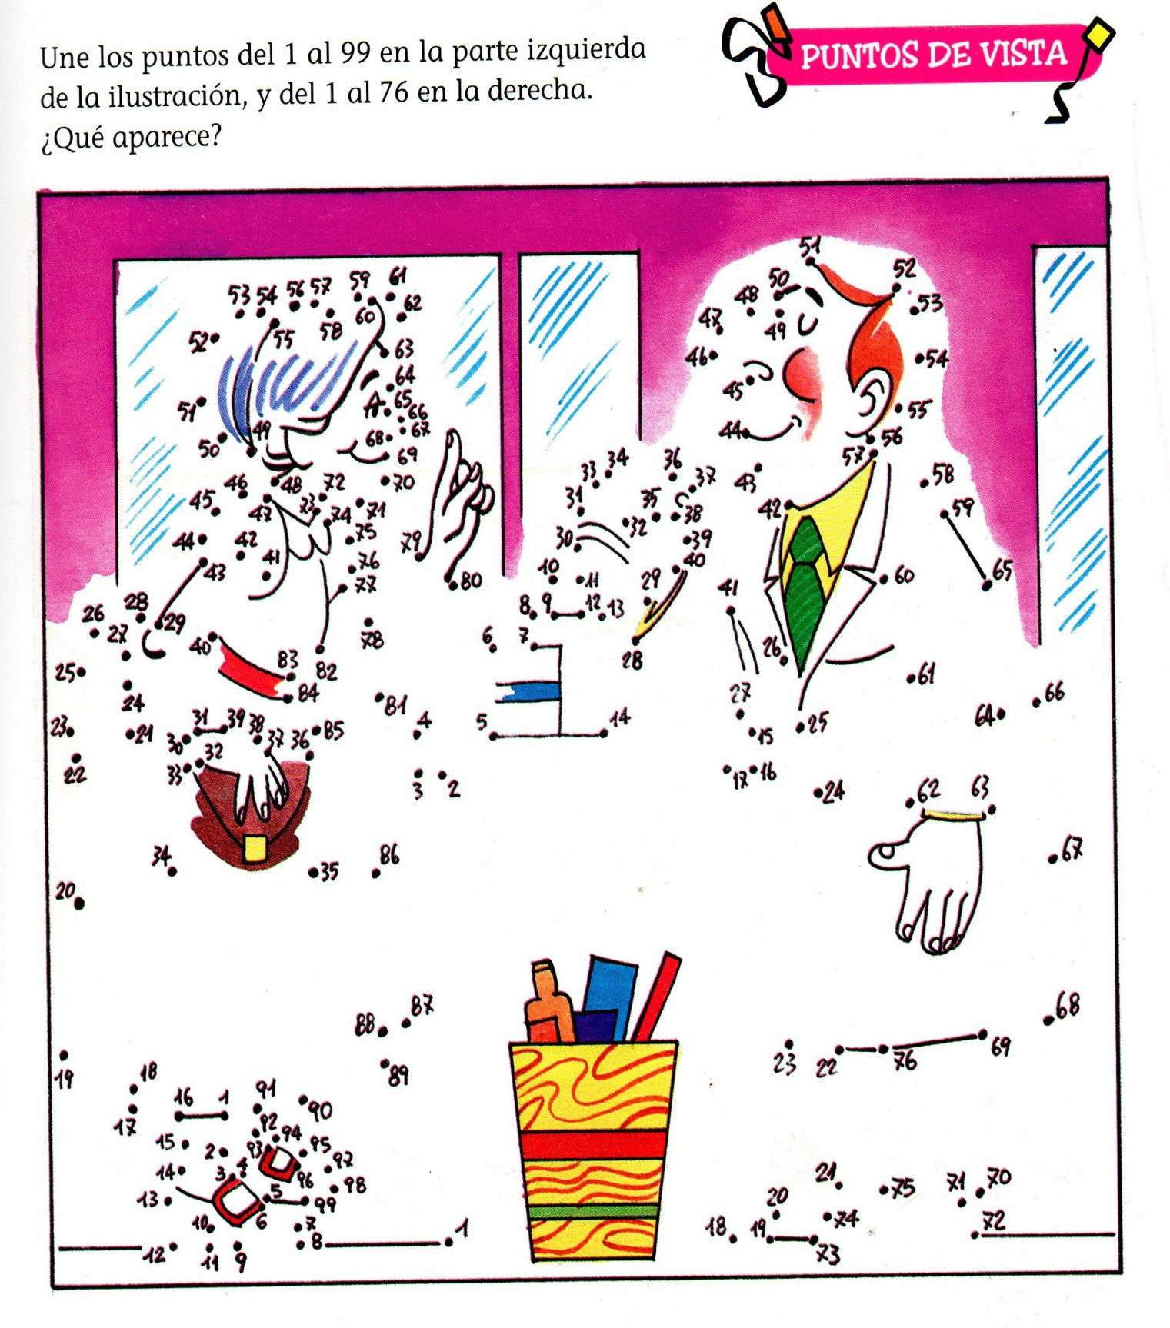

Actividad 4
Lectura de números naturales

Recuerda que el sistema de numeración emplea la base 10; por tanto, es un sistema decimal

3er. Periodo |  |  | 2do. Periodo |  |  |  |  |  | 1er. Periodo
Billones |  |  | Mil  Millones |  |  | Millones |  |  | Miles |  |  | cientos
Centenas de billón | Decenas de billón | Unidades de billón | Centenas de millar de millón | Decenas de millar de millón | Unidades de millar de millón | Centenas de millón | Decenas de millón | Unidades de millón | Centenas de millar | Decenas de millar | Unidades de millar | Centenas | Decenas | Unidades
 |  | 7 | 0 | 6 | 0 | 0 | 0 | 0 | 0 | 0 | 9 | 0 | 9 | 0

Para hacer la lectura de cantidades, es de izquierda a derecha; separando en grupos de 3 cifras de derecha a izquierda y separaremos con una coma. En este caso lo hacemos a base de diferentes colores.

7 | 0 | 6 | 0 | 0 | 0 | 0 | 0 | 0 | 9 | 0 | 9 | 0

La cantidad ya se encuentra dividida, leemos la cantidad de 3 cifras de izquierda a derecha, y después el tipo de unidad (la que esta con su mismo color).hasta llegar al 90. En la última no se lee el tipo de unidad.
7 | billones | 0 6 0 | Mil millones | 0 0 0 | mil | 0 0 9 | mil | 0 9 0 | cientos

Recuerda que: No se menciona la columna donde hay 3 ceros, ni el tipo de unidad
.
Se lee; siete billones 60 mil millones nueve mil noventa.
Ejercicio.
Elabora 4 fichas con cartón o papel, como se muestran, muévelas en diferente orden y anota como se lee la cantidad, utiliza las 4 fichas.
0 0 0
0 2 0
5 0 2
0 0 5

Completa la tabla.
Como se lee | Escritura con números
Veinte mil millones cinco mil quinientos dos.
 | 502 005 000 020
Nueve millones tres mil noventa.
 | 005 020 502 000
 | 502 000 020 005
Actividad 5
De las 4 clases que se presentan en televisión, (1er semana) presenta mínimo 2 tareas de los temas que se impartan por ese medio. Descoge cual te gusto más de los días lunes a jueves. Prepara tu teléfono para tomar foto a la tarea que dejen. (Permanece muy poco tiempo en la pantalla)

Lunes 24 de agosto | Donde quedo el punto. Multiplicación de decimales.
Martes 25 de agosto | Cuanto peso es mucho peso. Uso de unidades de capacidad y peso
Jueves 27 de agosto | De qué forma se trata. Configuraciones geométricas.
Viernes 28 de agosto | De fracción a decimal OBLIGATORIA.

Actividad de; “Aprende en casa 2”
De fracción a Decimal.
Recordatorio de la conversión de decimales a fracciones y viceversa.
Anota lo que te creas que es importante, y resuelve la tarea en el recuadro de abajo.

Actividad 6
Los listones 1
Se tienen unos listones que deberan ser dividicdos en partes iguales. Completa la tabla; deberas anotar el tamaño de cada parte en metros.

Longitud del liston (m) | Numero de partes igules en que se cortará | Tamaño de cada una de las partes (m)
1 | 2
1 | 4 | 0.25 m
3 | 2
5 | 4
2 | 5
4 | 5
6 | 5 | 1.20 m
8 | 5
10 | 4
10 | 5

Espacio de trabajo.

Actividad 7
El pollito.
Traza, recorta y conforma con las 4 figuras geométricas, un pollito y presenta su análisis de áreas.

Figura | Área  Operación | Resultado
MEDIO CIRCULO
De radio de 4 cm.

CUADRADO
De 3 cm por lado

TRIANGULO escaleno
De 2 cm (base). * 3 cm (altura)

TRIANGULO
Isósceles de 2 cm * 2 cm.

 | total

En la parte inferior realiza las operaciones y conforma tu pollito.

Espacio de trabajo

Actividad 8
La mamá del pollito.
Doña Gallina, mide lo doble que pollito, realiza los trazos (si crees que sea necesario), completa la tabla, con las operaciones necesarias

Figura | Área  Operación | Resultado
MEDIO CIRCULO
De radio de ___ cm.

CUADRADO
De _____ cm por lado

TRIANGULO escaleno
De ____ cm (base). Por _____ cm (altura)

TRIANGULO
Isósceles de ____ cm. por ____ cm.

 | total
Área de trabajo.

Actividad 9 y 10
De las 4 clases que se presentan en televisión, (2da semana) presenta las tareas señaladas que se impartan por ese medio. Prepara tu teléfono para tomar foto a la tarea que dejen. (Permanece muy poco tiempo en la pantalla)
Lunes 31 de agosto | Las decimales son importantes.- Analizar el significado de la parte decimal en medidas de uso común
Martes 01 de septiembre | Pintando con aristas caras y vértices- construcción de cuerpos geométricos
Jueves 02 de septiembre | Como se ven los porcentajes.- Calcula porcentajes e indica distintas formas de representación OBLIGATORIA
Viernes 03 de septiembre | El Eje X y el eje. Representación gráfica de pares ordenados en el primer cuadrante de un plano cartesiano. OBLIGATORIA
Actividad 9
Aprende en casa 2,
Como se ven los porcentajes
Calcula los porcentajes e identifica distintas formas de representación

Actividad 10
Aprende en casa 2,
Eje “X2 y eje “Y”
Representación gráfica de pares ordenados en el primer cuadrante de un plano cartesiano

Una vez que hayas terminado envíalo a: monica.castro@aefcm.gob.mx
o envía foto de las actividades con nombre y grupo en cada hoja, como vallas terminando al WhatsApp No. 55 4678 4311
Ambos hasta las 18:00 hrs.

